ГИРБО: установили правила доступа к аудиторским заключениям
Обращаем внимание на Постановление Правительства РФ от 03.09.2025 N 1361.
Документы находятся в ИБ «Российское законодательство (Версия Проф)» / ИБ «Российское законодательство» / ИБ «Нормативные документы».

 | ИЗ ДОКУМЕНТА ВЫ УЗНАЕТЕ  С 13.09.2025 действуют новые правила доступа к аудиторским заключениям по проверкам консолидированной финансовой отчетности и другим документам по аудиту промежуточной КФО. Органы госвласти, иные госорганы, муниципалитеты, государственные внебюджетные фонды и ЦБ РФ получат доступ ко всем заключениям. Иные лица, в том числе абоненты – ко всем заключениям, кроме тех, доступ к которым ограничен.  Правительство РФ также определило:  - федеральный орган, обеспечивающий доступ к заключениям из ГИРБО (им является ФНС), в том числе ограничение и возобновление такого доступа;  - случаи ограничения доступа;  - основания ограничения и возобновления доступа;  - сроки, в которые принимают решения об ограничении доступа и о его возобновлении.
 | РЕКОМЕНДУЕМЫЙ ПОИСК В КОНСУЛЬТАНТПЛЮС  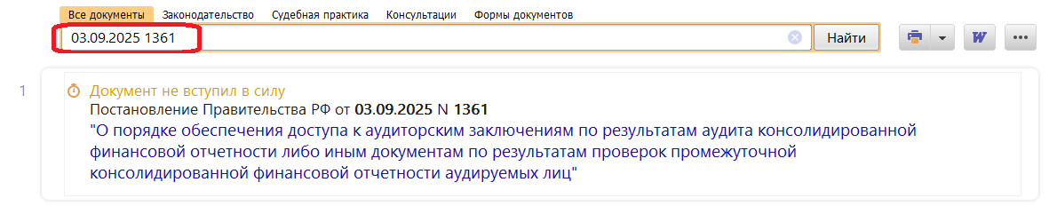
 | ДОПОЛНИТЕЛЬНАЯ ИНФОРМАЦИЯ  Каким способом представить в налоговый орган бухотчетность и аудиторское заключение по ней см. в Готовом решении: Как сдать бухгалтерскую отчетность в налоговый орган и орган статистики (КонсультантПлюс, 2025)
 | 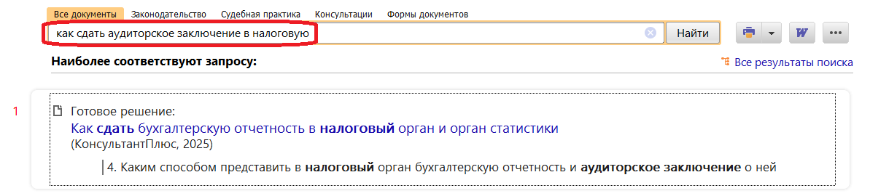
1

